Une vision projective des courbes
Robert FERREOL
Lycée d' Enghien (95).
publié dans le bulletin de l’APMEP n° 391.
Résumé : comment un programme informatique d'une cinquantaine de lignes peut nous faire (re)découvrir de belles propriétés projectives des courbes.
Pour illustrer mon article sur les sujets d'étude (Cf Bulletin APMEP n°379 p. 309), je souhaiterais détailler un exemple qui en montre l'intérêt, pour l'enseigné comme pour l'enseignant.
Voici l'intitulé du sujet que j'ai donné parmi 50 autres, dont une dizaine faisait appel à l'outil informatique : Ecrire un programme en turbo-pascal qui permette de tracer des courbes planes en perspective. Observer les perspectives de quelques courbes classiques et remarquer quelques-unes de leurs propriétés concernant leur comportement à l'infini.
J'avais simplement eu l'idée de ce programme après avoir utilisé dans une démonstration le fait que la parabole est tangente à la droite de l'infini. Cette propriété n'est pas intuitive, et se trouve en général énoncée dans des cours sur les coniques dans le plan projectif complexe, sans la moindre illustration (par exemple dans Cagnac Ramis Commeau (Masson 1971) tome 3 p.505). Elle devait pouvoir se visualiser à l'aide d'un tel programme (dont je n'avais aucune idée a priori) ainsi que toutes les propriétés asymptotiques des courbes. De plus, le tracé classique des courbes en repère orthonormé, ne dépassant que rarement le carré , ne permet pas franchement de voir ce qui se passe à l'"infini".
Olivier Ramat qui a choisi ce sujet était en face d'un double problème brut : mathématique (car les perspectives coniques et la géométrie projective en général sont quasi exclues de tout le cursus scolaire), et informatique.
Il a réalisé un programme intéressant à la fois d'un point de vue mathématique car il permet de joliment visualiser les propriétés projectives des courbes, et informatique par sa convivialité.
Après simplification (et c'est là l'un des dangers de l'informatique : une expression mathématique compliquée se calcule aussi vite sur ordinateur que l'expression simplifiée et clarifiée, et les élèves ont tendance à s'arrêter à partir du moment où "ça tourne"), les formules de transformation qu'il a trouvées sont les suivantes :
Function xecran: REAL;
Begin
If y + d <> 0 Then xecran := d * x / (y + d)
End;
Function yecran: REAL;
Begin
If y + d <> 0 Then yecran := h * y / (y + d)
End;
Il est probable qu'il ait trouvé ces formules par examen de la figure qu'il voulait obtenir ("donnant l'impression d'une piste d'atterrissage"), ce qui est méritoire, car plus difficile que de les interpréter de la façon suivante : l'espace étant rapporté au repère orthonormé Oxyz, les yeux d'un observateur se trouvent en Ω de coordonnées (0, -d, h) (h = hauteur depuis le "sol" Oxy, d = distance à l' "écran" Oyz ) et regardent un point M(x, y, z) ; les coordonnées xe = xecran et ye = yecran sont alors respectivement l'abscisse et la cote du point d'intersection N de la droite (Ω M) avec l'écran.
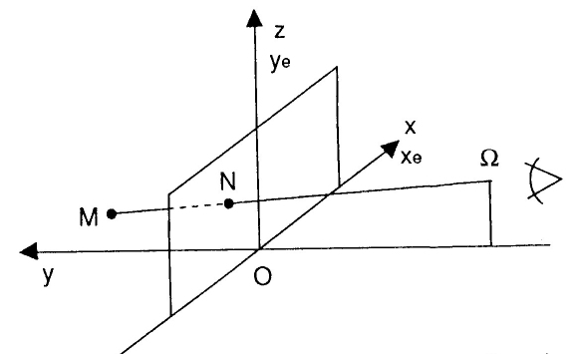
En effet, la relation donne :
soit : ce qui redonne les formules de transformation de l'élève si l'on prend z = 0.
Ces deux formules sont celles d'une homographie du plan projectif dans lui-même, qui transforme la droite de l'infini de xOy en la droite ye = h (la ligne d'horizon). Mais comme rien ne se perd ni ne se crée, la droite y = -d a, elle, été rejetée à l'infini de l'écran. Nous allons donc perdre des informations sur les courbes aux points d'ordonnée voisine de -d , mais en gagner de précieuses sur les ponts d'ordonnée voisine de ±∞.
Les formules de transformation inverse, qui nous permettront d'obtenir les équations écran des courbes planes réelles, sont les suivantes :
Et maintenant, regardons les perspectives de quelques courbes, à commencer par les droites d'équation y = ax + b :
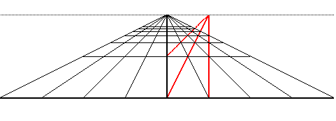
Perspective des droites y=x-1,x, et x+1
Leur équation écran peut s'écrire : (d + b)ye = ahxe + bh ou encore et l'on constate que les perspectives des droites parallèles de pente a ≠ 0 passent toutes par le point à l'infini I(a) = (d/a, h) (le point de fuite des droites correspondantes), les perspectives des droites de pente nulle étant parallèles à la ligne d'horizon. Quant aux droites de pente infinie x=cte, leurs perspectives passent par I(∞) = (0, h). Chaque point de la ligne d'horizon caractérise donc une direction de droite.
Regardons maintenant la perspective de la parabole y = x² :
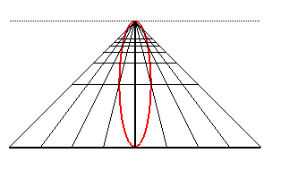
Voilà enfin une preuve visuelle du fait que la parabole est tangente à la droite de l'infini !
Déterminons son équation écran ; y = x² devient :
h²xe² + d ye² -dhye = 0 . C'est une ellipse de sommets O et I(∞) !
Observons maintenant la parabole penchée réunion des deux courbes y = x - √x et y = x + √x :
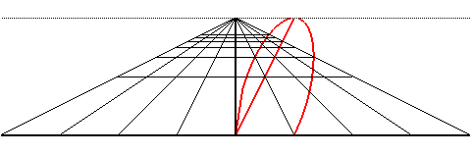
Sa perspective est encore une ellipse, d'équation écran :
(dye - hxe) ² = hxe(h - ye)
Et ce qui est remarquable, c'est qu'elle est tangente à la droite de l'infini exactement au point I(1), le nombre 1 correspondant à la pente de sa direction asymptotique.
Ce résultat est-il général ? Supposons que le point M(x, y) aille à l'infini avec une direction asymptotique de pente a : ceci signifie que lim ye = h et lim(y/x) = a ; la relation montre que le projeté écran (xe, ye) tend vers (d/a, h) = I(a). Autrement dit, toutes les courbes ayant une branche infinie de direction asymptotique de pente a ont une perspective qui passe par le point de fuite I(a), et réciproquement d'ailleurs. Voilà qui pourrait peut-être mieux faire passer auprès de nos élèves la notion de direction asymptotique.
On peut maintenant se demander comment va se visualiser la différence entre asymptote et branche parabolique. Un petit calcul nous donne ce qui nous montre que :
- si la courbe possède une asymptote y = ax + b, sa perspective est tangente à la perspective de l'asymptote au point de fuite I(a) (les nombreux élèves qui confondent tangente et asymptote n'ont donc pas foncièrement tort ...).
- si la courbe possède une branche parabolique de pente a (y = ax, et lim(y - ax) = ∞), sa perspective est tangente à la droite de l'infini en I(a).
Et ces raisonnements s'étendent au cas a = ∞. Regardons encore quelques exemples. Tout d'abord y = 1/x :
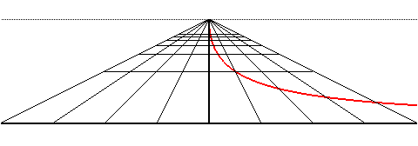
On constate que les perspectives des deux branches infinies et se réunissent au point de fuite I(∞) et y forment un point tout à fait ordinaire avec pour tangente la droite xe = 0. Vérification : l'équation écran de la courbe xy = 1 est :
hdxeye = (h - ye)²
qui est de nouveau une hyperbole (dont tous les points sont ordinaires) d'asymptotes xe = 0 et ye = hdxe + 2h.
D'un point de vue projectif, une courbe asymptote aux deux extrémités d'une droite et de part et d'autre, ou bien un point ordinaire, c'est la même chose...
Et quand les deux parties de la courbe sont à la même extrémité de l'asymptote ? Regardons y = 1/x2 :
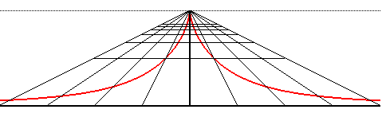
On obtient un point de rebroussement de première espèce.
Pour regrouper tous les cas possibles, on peut écrire le tableau de conversion infinifini suivant :
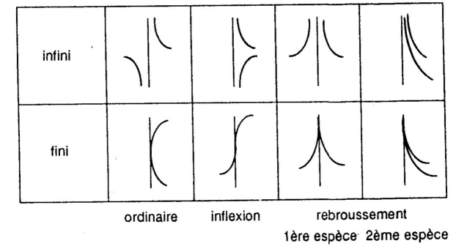
O. Ramat a aussi proposé de regarder les perspectives du cercle trigonométrique en faisant varier le paramètre d, et il a observé que l'on obtenait de très diverses figures, qui ne sont pas toutes des ellipses comme on se l'imagine couramment. Avant de regarder les figures qui suivent, on pourra déjà regarder les figures formées par une pièce de monnaie que l'on rapproche horizontalement de son œil…
Pour percer le mystère, faisons tout de suite l'étude mathématique ; l'équation écran de la projection est :
ce qui donne pour d ≠ 1 la forme réduite (!) :
On obtient donc pour d > 1 (autrement dit les pieds de l'observateur sont en dehors du cercle) une ellipse, et plus précisément:
- pour d > √(1 + h²), c'est une ellipse de grand axe parallèle à Oxe et dont le centre se rapproche de O quand d croit mais n'est pas égal à O.
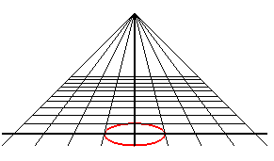
- pour d = √ (1 + h²) , c'est le cercle d'équation :
xe² + (ye+ 1/h)² = 1 + 1/h²
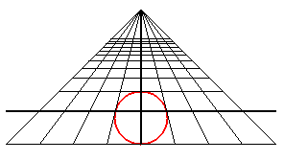
- pour 1 < d < √ (1 + h²), c'est de nouveau une ellipse mais cette fois de grand axe Oye.
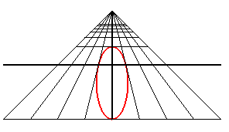
- pour d = 1, c'est la parabole d'équation : 2ye = h(1 - xe2)
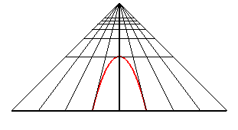
et enfin pour 0 < d < 1, c'est une hyperbole dont il semble que les asymptotes soient les perspectives des deux droites x = ±1.
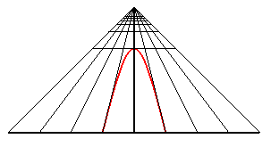
Mais on sait que ceci est impossible puisque ces deux droites doivent aussi être des tangentes (une projection conique conserve le contact !).
Cependant ce n'est pas très faux car l'équation exacte de ces asymptotes est : ye - h/(1-d²) = ±hxe/√ (1-d²) . Elle s'approxime pour d petit en ye - h = ±hxe, qui est bien l'équation des droites supposées.
Tout ce qui précède illustre joliment le fait que cercle, ellipse, parabole et hyperbole sont diverses formes affine d'une même notion projective : les coniques propres.
O. Ramat a proposé d'étendre son programme aux courbes de l'espace (nous avons donné les formules de transformation ci-dessus) et a observé la projection d'une hélice circulaire, ce qui a encore été l'occasion d'observer une jolie propriété.
Choisissons une hélice d'axe Oy et regardons-la avec une hauteur h = 0.
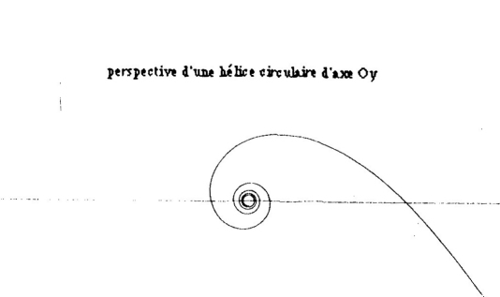
On obtient une spirale dont on aimerait bien connaître le type ; l'équation de départ : x = a cos t y = b t z = a sin t devient
xe = (d a cos t)/(d + b t)
ye = (d a sin t)/(d + b t)
ce qui donne l'équation polaire ρ = da/(d + bθ) ; on reconnaît une spirale hyperbolique ρ = c /(θ−θ₀) avec
c = da/b et θ₀ = -d/b.
Une spirale hyperbolique est donc une perspective centrale d'hélice circulaire !
Ce qui précède est, je pense un bon exemple de dialogue fructueux entre professeur et élève obtenu à l'aide d'un sujet d'étude dont ni l'un ni l'autre ne savait où il allait les mener. Ceci demande évidemment un gros investissement de part et d'autre, mais je crois que le jeu en vaut la chandelle.
On trouvera en annexe le programme qui a servi à faire les figures ci-dessus.

ANNEXE

Program TracesEnPerspective;
{Olivier Ramat, avril 1992 ; version simplifiée}

Uses
crt,graph5tr {module dérivé de la bibliothèque modulog intervenant pour les fonctions suivantes : InitGraphique ; IsoFenetreMax(x1, x2, y1, y2); Couleur(n) ; Rectangle(x1, x2, y1, y2); Segment(x1, y1, x2, y2) et Deplace(x, y) dont les ... fonctions devraient se comprendre d'elle-même};

Var
x, y, z, xmin, ymin, ymax, t1, t2, d, h : REAL;
i, n: BYTE;

Procedure Initialiser;
Begin
ClrScr;
n := 1; {nombre de courbes à tracer}
xmin := -5; ymin := -2; ymax := 4;
d := 3; h := 3;
Writeln('Intervalle d''étude [t1,t2] :');
Write('t1= '); ReadLn(t1); Write('t2= ') ; ReadLn(t2);
InitGraphique ; IsoFenetreMax(xmin, -xmin, ymin, ymax);
Couleur(blanc);
End;

Function xecran: REAL;
Begin
If y + d <> 0 Then xecran := d * x / (y + d)
End;

Function yecran: REAL;
Begin
If y + d <> 0 Then yecran := (h * y + d * z) / (y + d)
End;

Procedure PlacerRepere;
Var
t, p: INTEGER;
Begin
Rectangle(xmin, -xmin, ymin, ymax);
Segment(xmin, h, -xmin, h);
p := 5;{demi-largeur de la grille}
x := p; z := 0;
For t := 0 To p Do
Begin
y := t;
Segment(-xecran, yecran, xecran, yecran);{horizontal}
Segment(-t, 0, 0, h); Segment(t, 0, 0, h);
End;
End;

Function xx (t: real; i: integer): real;
Begin
if i=1 then xx := 3*cos(t); {cas de l'hélice circulaire}
End;

Function yy (t: real; i: integer): real;
Begin
If i = 1 Then yy := 3*t;
End;

Function zz (t: real; i: integer): real;
Begin
If i = 1 Then zz := 3*sin(t);
End;

Procedure Tracer (i: integer);
Var
t, yprecedent: REAL;
j: INTEGER;
Const
pas =1000;
Begin
t := t1;
x := xx(t, i); y := yy(t, i); z := zz(t, i);
Deplace(xecran, yecran);
For j := 1 To pas Do
Begin
t := t1 + j * (t2 - t1) / pas;
x := xx(t, i); yprecedent := y; y := yy(t, i); z := zz(t, i) ;
if z>=0 then Couleur(rouge_clair) else Couleur(cyan);
If (y + d) * (yprecedent + d) > 0 Then
Trace(xecran, yecran)
Else
Deplace(xecran, yecran);
End;
ReadLn ; ReadLn
End;

Begin
Initialiser;
PlacerRepere;
For i := 1 To n Do Tracer(i)
End.

